PROCESO GESTIÓN DE FORMACIÓN PROFESIONAL INTEGRAL

**INSTRUMENTO DE EVALUACIÓN**

**Regional:** QUINDÍO

**Centro de formación:** COMERCIO Y TURISMO

**Denominación del Programa de Formación:** Analisis y programación de sistemas de informacion

**Código del Programa de Formación:**

**Nombre del Aprendiz:** ______________________________________________________________

**No. de Documento:** ______________________________ **No. De Ficha:** _____________________

**Nombre del Instructor:** Nini Lorena Vargas

**Competencia:**

* COMPRENDER TEXTOS EN INGLES EN FORMA ESCRITA Y AUDITIVA.

**Resultado de Aprendizaje:**

1. LEER TEXTOS MUY BREVES Y SENCILLOS EN INGLÉS GENERAL Y TÉCNICO

, **Evidencia:**

* Conocimiento: Cuestionario.

**INSTRUCCIONES PARA EL DILIGENCIAMIENTO:**

En el desarrollo de este instrumento se valorarán las evidencias de conocimiento. Estas evidencias corresponden a las actividades que se describen en la guía de aprendizaje, las cuales fueron socializadas y concertadas con el instructor.

1. **CUERPO DEL INSTRUMENTO:**

1. Answer the following questions about you.

1. What is your surname?
2. What color is your hair?
3. What is your favorite color?
4. Are you from China?
5. When is Halloween?
6. Are you tall or short?
7. What is your e-mail address?
8. Who is your mother?
9. Is Armenia a big city?
10. Describe your personality
11. Answer the following questions about the following famous people

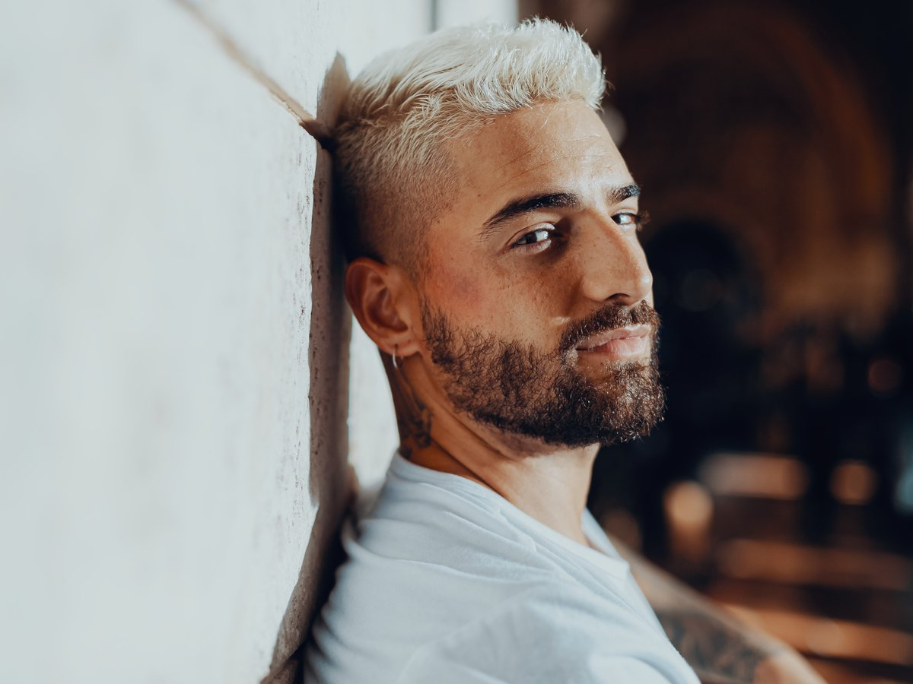

1. Who is he?
2. Where is he from?
3. How old is he?
4. What color is his hair?
5. What is his profession?

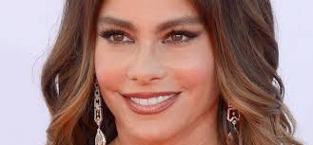

1. Wha is her full name?
2. What color are her eyes?
3. Is she 48 years old?
4. What is her nationality?
5. Is she fat or Slim?

**RESULTADOS:**

|  |  |  |  |
| --- | --- | --- | --- |
| Aprobado |  | Deficiente |  |

**OBSERVACIONES-RECOMENDACIONES:**

ciudad y fecha de aplicación del instrumento:

|  |  |
| --- | --- |
| _________________________________ | _________________________________ |
| Firma del Aprendiz | Firma del Instructor |